两个版本

1. vs2022编译器的

直接双击这个就可以，

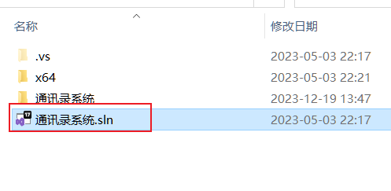

源代码在

1. devc++编译器的双击这个就可以跳转到dev里面运行

